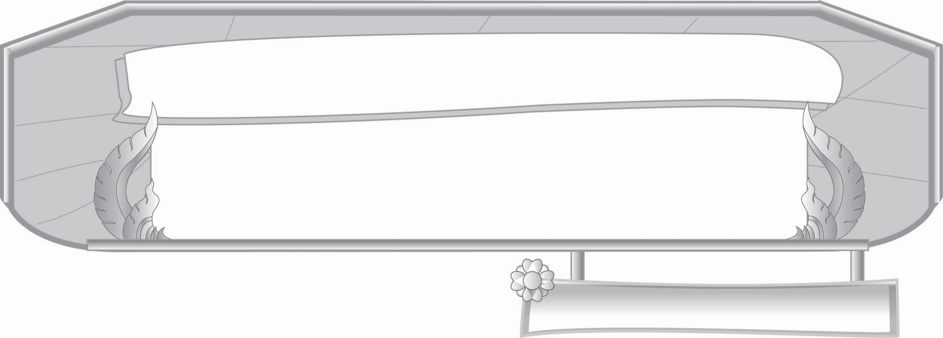
หน่วยการเรียนรู้ที่ ๒๑
การฟัง การดู และการพูด

เรื่องที่ ๒ การพูดสื่อสารในชีวิตประจำวัน
แผนการจัดการเรียนรู้ที่ ๓ การพูดแนะนำสถานที่ในโรงเรียน
และชุมชน

ชั้นประถมศึกษาปีที่ ๓ เวลา ๑ ชั่วโมง

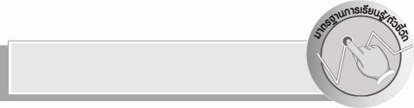
มาตรฐานการเรียนรู้/ตัวชี้วัด

มาตรฐานการเรียนรู้
มาตรฐาน ท ๓.๑ สามารถเลือกฟังและดูอย่างมีวิจารณญาณ และพูดแสดงความรู้ ความคิด และความรู้สึกในโอกาสต่าง ๆ อย่างมีวิจารณญาณและสร้างสรรค์
ตัวชี้วัด
ท ๓.๑ ป. ๓/๕ พูดสื่อสารได้ชัดเจนตรงตามวัตถุประสงค์
ท ๓.๑ ป. ๓/๖ มีมารยาทในการฟัง การดู และการพูด

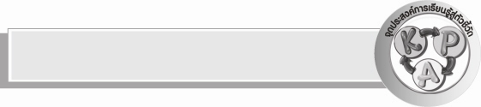
จุดประสงค์การเรียนรู้สู่ตัวชี้วัด

๑. อธิบายถึงความสำคัญของสถานที่ต่างๆ ในโรงเรียนและชุมชน (K)
๒. พูดแนะนำสถานที่ต่างๆ ในโรงเรียนและชุมชน (P)
๓. มีมารยาทในการพูดแนะนำสถานที่ต่างๆ (A)


สาระสำคัญ

การพูดแนะนำสถานที่ในโรงเรียนและชุมชน ต้องมีข้อมูลเกี่ยวกับสถานที่เหล่านั้นจึงจะพูดให้ผู้อื่นรู้จักและสนใจได้

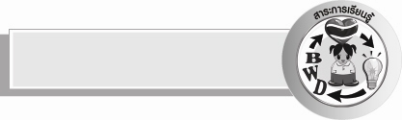
สาระการเรียนรู้

การพูดแนะนำสถานที่ในโรงเรียนและชุมชน


สมรรถนะสำคัญของผู้เรียน

- ความสามารถในการสื่อสาร
- ทักษะการอ่าน
- ทักษะการเขียน
- ทักษะการฟัง การดู และการพูด
- ความสามารถในการคิด
- การให้เหตุผล
- การสังเคราะห์
- การปฏิบัติ
- การสรุปความรู้
- ความสามารถในการใช้ทักษะชีวิต

คุณลักษณะอันพึงประสงค์

ใฝ่เรียนรู้
ตัวชี้วัดที่ ๔.๒ แสวงหาความรู้จากแหล่งเรียนรู้ต่าง ๆ ทั้งภายในและภายนอกโรงเรียนด้วยการเลือกใช้สื่ออย่างเหมาะสม บันทึกความรู้วิเคราะห์ สรุปเป็นองค์ความรู้ และสามารถนำไปใช้ในชีวิตประจำวันได้
รักความเป็นไทย
ตัวชี้วัดที่ ๗.๒ เห็นคุณค่าและใช้ภาษาไทยในการสื่อสารได้อย่างถูกต้องและเหมาะสม

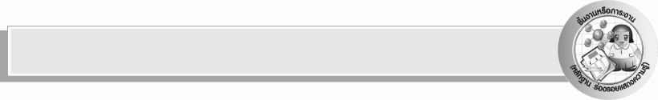
ชิ้นงานหรือภาระงาน (หลักฐาน ร่องรอยแสดงความรู้)

การแต่งประโยคสำหรับพูดแนะนำสถานที่ในโรงเรียน

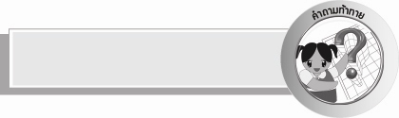
คำถามท้าทาย

ถ้ามีผู้มาเยี่ยมชมโรงเรียน นักเรียนจะเลือกแนะนำสถานที่ใด เพราะเหตุใด

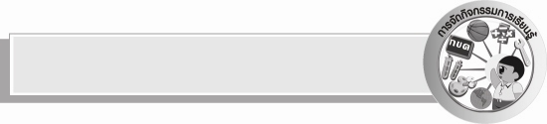
การจัดกิจกรรมการเรียนรู้

๑. ให้นักเรียนร่วมกันแสดงความคิดเห็น โดยครูใช้คำถามท้าทาย ดังนี้
๏ ถ้ามีผู้มาเยี่ยมชมโรงเรียน นักเรียนจะเลือกแนะนำสถานที่ใด เพราะเหตุใด
๒. ให้นักเรียนร่วมกันสนทนาเกี่ยวกับจุดเด่นของโรงเรียนว่ามีอะไรบ้าง
๓. ให้นักเรียนร่วมกันใช้ชอล์กวาดเป็นแผนผังโรงเรียน ระบุสถานที่ต่างๆ ในโรงเรียน
๔. ครูให้นักเรียนสนทนากันหาสถานที่ที่ควรแนะนำให้คนอื่น (ผู้มาเยี่ยม) รู้จักโรงเรียนและชุมชน
๕. ให้นักเรียนเลือกผู้แทน ๑ คน ออกไปนำเสนอหน้าชั้นเรียนทีละกลุ่ม
๖. ครูสังเกตและเสนอแนะว่ากลุ่มใดรวบรวมข้อมูลได้มากที่สุด ชัดเจนที่สุด บอกสถานที่สังเกตได้ง่ายอย่างถูกต้อง
๗. ให้นักเรียนร่วมกันสรุปความรู้ ดังนี้ การพูดในชีวิตประจำวันมีความสำคัญ เพื่อใช้ใน
การติดต่อสื่อสารระหว่างผู้พูดและผู้ฟัง เพื่อให้เกิดความเข้าใจอันดีต่อกัน
๘. ให้นักเรียนร่วมกันแสดงความคิดเห็นโดยครูใช้คำถามท้าทาย ดังนี้
๏ ถ้ามีผู้มาเยี่ยมชมโรงเรียน นักเรียนจะเลือกแนะนำสถานที่ใด เพราะเหตุใด


การจัดบรรยากาศเชิงบวก

ให้นักเรียนเตรียมตัวและฝึกซ้อมการพูดก่อนออกมาพูดหน้าชั้นเรียน


สื่อการเรียนรู้

-

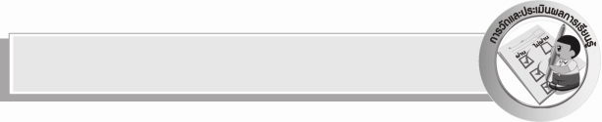
การวัดและประเมินผลการเรียนรู้

๑.วิธีการวัดและประเมินผล
สังเกตพฤติกรรมของนักเรียนในการเข้าร่วมกิจกรรม
๒.เครื่องมือ
แบบสังเกตพฤติกรรมการเข้าร่วมกิจกรรม
๓.เกณฑ์การประเมิน
การประเมินพฤติกรรมการเข้าร่วมกิจกรรม
ผ่านตั้งแต่ ๒ รายการ ถือว่า ผ่าน
ผ่าน ๑ รายการ ถือว่า ไม่ผ่าน

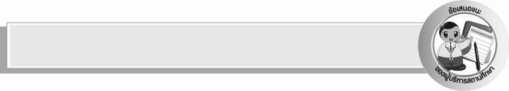
ข้อเสนอแนะของผู้บริหารสถานศึกษา
______________________________________________________________________________
______________________________________________________________________________
______________________________________________________________________________
______________________________________________________________________________
______________________________________________________________________________
______________________________________________________________________________
______________________________________________________________________________
______________________________________________________________________________
______________________________________________________________________________
______________________________________________________________________________
______________________________________________________________________________
______________________________________________________________________________
______________________________________________________________________________
______________________________________________________________________________
______________________________________________________________________________
______________________________________________________________________________
______________________________________________________________________________
______________________________________________________________________________
______________________________________________________________________________
______________________________________________________________________________
______________________________________________________________________________
______________________________________________________________________________
______________________________________________________________________________
______________________________________________________________________________

ลงชื่อ_________________________ (ผู้บริหารสถานศึกษา)
(_________________________)
________/________/________


บันทึกหลังการสอน

ผลการจัดการเรียนการสอน

______________________________________________________________________________
______________________________________________________________________________
______________________________________________________________________________
______________________________________________________________________________
______________________________________________________________________________
______________________________________________________________________________

ปัญหา / อุปสรรค

______________________________________________________________________________
______________________________________________________________________________
______________________________________________________________________________
______________________________________________________________________________
______________________________________________________________________________
______________________________________________________________________________

แนวทางแก้ไข

______________________________________________________________________________
______________________________________________________________________________
______________________________________________________________________________
______________________________________________________________________________
______________________________________________________________________________
______________________________________________________________________________

ลงชื่อ_________________________ (ผู้บันทึก)
(_________________________)
________/________/________

